Článek III.
Platnost a účinnost smlouvy
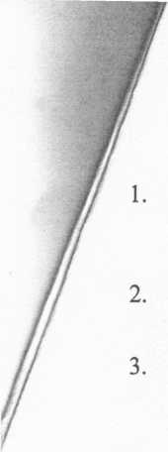
4.
Smlouva se uzavírá na dobu určitou, a to ode dne podpisu této smlouvy až do doby
dosažení účelu, pro který byla uzavřena, tj. do doby uzavření smlouvy s vybraným
dodavatelem.
Smluvní strany čestně prohlašují, že zachovají mlčenlivost o všech skutečnostech, o
kterých se dozvěděly a dozvědí v souvislosti s veřejnou zakázkou.
Tato smlouva je vyhotovena ve 3 stejnopisech, které mají platnost a závaznost
originálu. Pověřující zadavatel obdrží 1 vyhotovení a 2 vyhotovení obdrží centrální
zadavatel. Smlouvu lze měnit a doplňovat pouze písemnými vzestupně číslovanými
dodatky se souhlasem obou smluvních stran.
Smluvní strany prohlašují, že souhlasí s textem této smlouvy a že ji uzavřely na
základě svobodné vůle.
5. Tato smlouva nabývá účinnosti nejdříve dnem, kdy je zveřejněna pověřujícím zadavatelem v registru smluv, a to i tehdy, pokud bude v registru smluv zveřejněna protistranou nebo třetí osobou dříve.
V Liberci dne

2 2 -05- 2018
V Zahrádkách dne 3. dubna 2018

